**ASSUNTO :. INDICO PARA QUE O DEPARTAMENTO COMPETENTE, QUE SEJA REALIZADO LIMPEZA NO BUEIRO LOCALIZADO NA RUA PADRE ROQUE, EM FRENTE AO Nº117.**

**DESPACHO:.**

**SALA DAS SESSÕES ____/____/_____**

**PRESIDENTE DA MESA**

**INDICAÇÃO Nº , DE 2020**

**SENHOR PRESIDENTE,**

**SENHORES VEREADORES,**

INDICO ao Exmo Senhor Prefeito Municipal para que o departamento competente, que seja realizado limpeza no bueiro localizado na Rua padre Roque, em frente ao nº 117.

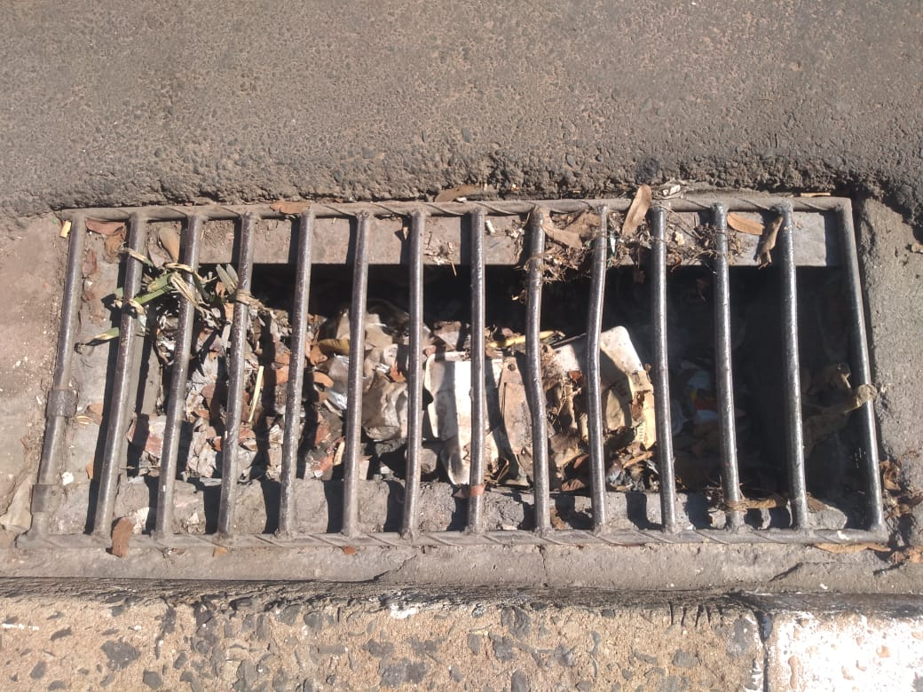

SALA DAS SESSÕES “VEREADOR SANTO RÓTOLLI”, aos 29 de abril de 2020.

VEREADOR ANDRÉ ALBEJANTE MAZON

PTB – Partido Trabalhista Brasileiro